Casque barnett B3-27A

Description
Conçu pour la protection de votre tête. Fabriqué par la technologie In-Mold Lightweight, ce casque confère résistance et légèreté avec un poids de seulement 260g. Casque respirable par ces 27 aérations et confortable par sa mousse intérieure détachable et lavable. On y trouve également à l’avant des casques Barnett un tissu Mesh permettant
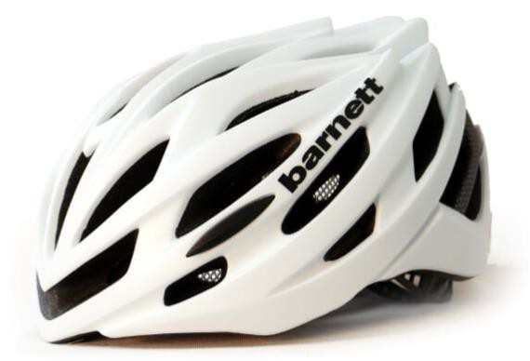d’éviter toute intrusion d’insectes.

Couche en polystyrène expansé permettant de
renforcer la structure du casque et d’absorber la
grande partie des chocs
Coque extérieur en polycarbonate qui protège des chocs

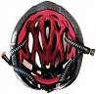

Taille : S/M (54/58 cm), L/XL (59/62 cm)
Conseil pour bien choisir sa taille : mesurer son tour de tête avec un mètre ruban, passant du milieu du front à la bosse occipitale.

Un casque ajustable s’adaptant à toute
morphologie crânienne grâce à :

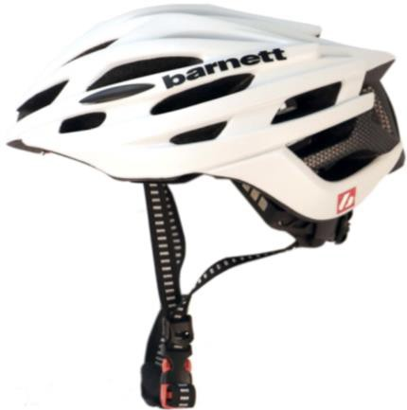-Sa sangle ajustable à cliquet pour assurer contact entre le casque et la tête
-Sa molette à l’arrière du casque pour garantir que toute la surface de la tête soit couverte par le casque

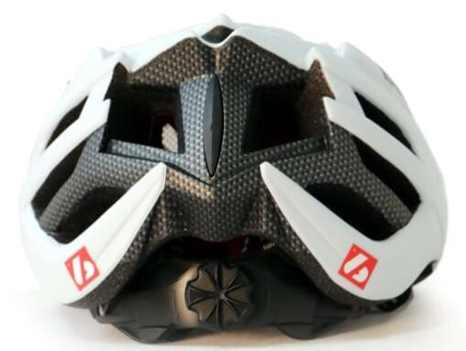
v

Couleurs : blanc, noir

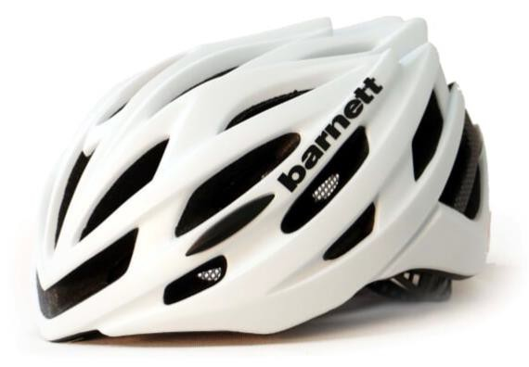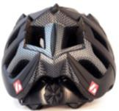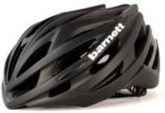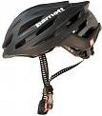
Les points forts

-alliant sécurité et confort
-facilement réglable
- ventilation, 27 aérations
-légèreté
-stabilité tête
-mousse détachable/lavable

